Volvo FH
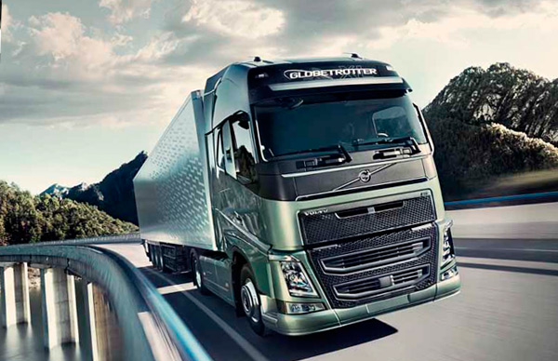
Осенью 2012 года с конвейеров шведского автогиганта стали сходить грузовики FH нового, третьего поколения. Это были первые тяжелые грузовики с независимой передней подвеской сочлененной с реечной системой рулевого управления.
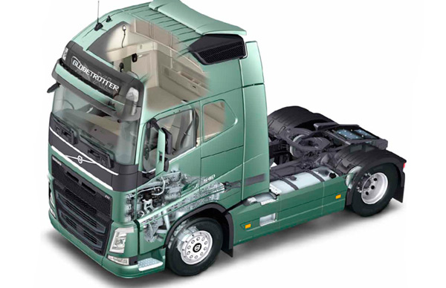
По словам руководителя проекта внедрения в производство грузовика нового поколения Volvo FH Ганса Эльмквиста, разработанный компанией новый грузовик – это совершенно новый автомобиль, с кузовом, ни один из элементов которого не применялся в предыдущих моделях.
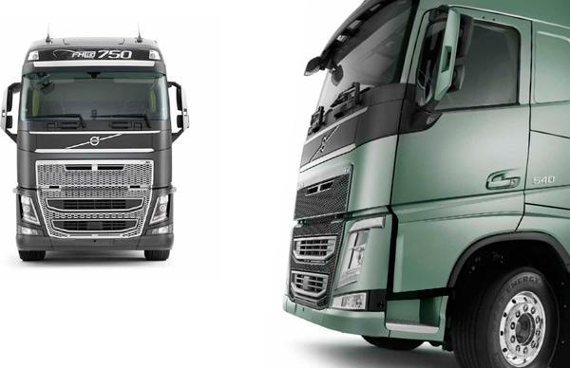
Производство грузовика, начиненного высокотехнологичными системами и узлами, потребовало внедрения сверхсовременного высокопроизводительного оборудования. Примером подобных решений на производстве служит линия штамповочных прессов для производства всех элементов кабины. Элементы кабины прессуются по уникальной технологии в пять этапов. Особое внимание удляется прессованию элементов со сложной геометрией. Их прессование в несколько этапов позволяет добиваться безупречного качества сочленения элементов при сборке.
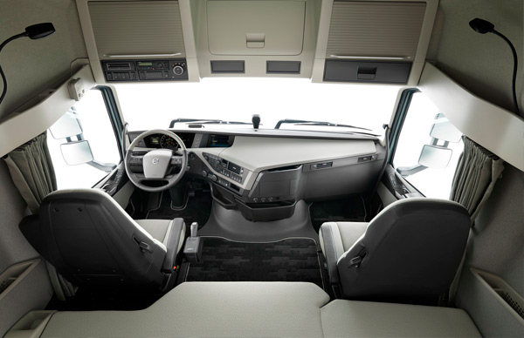
Другим важным новшеством технологической цепочки производства нового поколения Volvo FH стало внедрение роботизированной линии, состоящей из 56-и роботов-автоматов, позволяющих значительно повысить качество и эффективность производства.
Новые технологии производства, помимо обеспечения высокого качества, позволяют и повысить безопасность выпускаемой автотехники.
По желанию заказчика каждая из многочисленных модификаций грузовиков может укомплектовываться как полуавтоматической коробкой передач системы I-Shift, так и АККП Powertronic. Также на выбор заказчика, автомобиль может поставляться как с одноступенчатым редуктором, так и колесным.
Кабина, построенная на едином каркасе, оснащенная новой решеткой радиатора, оптикой с дневным ходовым светом и аварийным люком предлагается в трех модификациях:
- кабина со спальным местом, рассчитанным на одного человека;
- кабина модели Globetrotter, отличающаяся большой высотой и спальными местами предназначенными для отдыха двух человек;
- кабина модели Globetrotter XL – наиболее комфортная версия большой высоты со спальными местами, предназначенными для отдыха двух человек.
Модификации Volvo FH третьего поколения различаются и по высоте шасси, выпускаемых в четырех типоразмерах.
- седельный тягач со сверхнизким шасси -810мм;
- низкое шасси – 850 мм;
- среднее шасси – 900 мм;
- высокое шасси – 1000 мм.
Линейка силовых агрегатов, устанавливаемых на грузовик представлена девятью модификациями мощностью от 420 до 750 л.с. Включая новый двигатель D13K460, который соответствуют требованиям стандарта Euro-6.

Больше комфорта для водителя
По сравнению с предыдущими моделями внутренний объем кабины увеличился сразу на тысячу литров. Треть увеличенного пространства пошла на расширение багажного отсека. В кабине устанавливается новая эргономичная приборная панель изогнутой формы обеспечивающая удобный доступ к отображаемой информации и элементам управления. Удобство водителю обеспечивают регулируемое по углу и высоте рулевое колесо и сидение с диапазоном регулировки в 24 см. по направлению взад-вперед.
Новая система кондиционирования I ParkCool обеспечивает комфортный отдых и позволяет эффективно расходовать топливо при движении автомобиля.
Значительно повысился и уровень комфорта спального места. Ширина нижней спальной полки увеличилась на 40 мм, а регулируемая головная часть полки позволяет обеспечить оптимальное положение при чтении и просмотре телепередач.
Спальное место снабжено панелью управления, которое обеспечивает доступ к управлению внутренним освещением, системой кондиционирования, будильником, системой автономного отопления, медиасистемой, замками и люком. Управлять всеми этими системами можно не вставая с полки.
Широкая спальная полка для отдыха и сна — ширина нижней полки увеличилась на 40 мм в изголовье и на 55 мм в средней части. Головную часть полки можно поднять на угол до 55° — идеальное положение для отдыха, чтения или просмотра телевизора.

Новая коробка передач системы I-Shift
Как это ни странно, кожух коробки I-Shift, считающейся образцом ультрасовременных КП, скрывает под собой, на первый взгляд, обычную несинхронизированную механическую КП. Тем не менее, при более внимательном рассмотрении становится понятно, что это не простая механика.
Секрет I-Shift заложен в электродистанционном блоке управления, регулирующем работу пневмосистемы, управляющей системой сцеплений и передач. На блок управления в непрерывном режиме поступает информация о всех параметрах движения автомобиля, анализируя которую, электронный блок осуществляет переключение передач. Блок работает в связке с двигателем, который получая соответствующую информацию регулирует частоту оборотов и активирует эффект моторного тормоза для достижения оптимального режима переключения передач.
Интеллектуальное программное обеспечение системы I-Shift обеспечивает автоматический выбор передачи. При необходимости, водитель может вмешаться в процесс выбора передач посредством кнопки переключения, размещенной на селекторе.
При движении в экономичном режиме система I-Shift переключает передачи с большой точностью, обеспечивая наиболее эффективный диапазон работы двигателя.
И еще одна полезная функция – I-Roll. Система автоматически отключает двигатель при движении автомобиля вниз по уклону, используя при этом инерцию автомобиля. Наличие I-Roll позволяет снизить на 2 % расход горючего.
Цена нового Volvo FH стартует от 4 000 000 рублей. Кстати, первый грузовик из серии 2013 года был продан на аукционе Ebay за 150,000€(6 550 000 RUB) и все полученные деньги компания перечислила на благотворительность.

Характеристика | Значение
тип | Volvo FH 16/540
вид сборки | Седельный тягач
год выпуска от | 2012/05
мощность двигателя (кВт) | 396
мощность двигателя (л.с.) | 540
объём двигателя (куб.см) | 16120
код двигателя | D16G540
тип двигателя | Дизель
тип топлива | Дизель
конструкция оси | 4x2
тоннаж | 19

